中四至中五地理科
課程支援教材

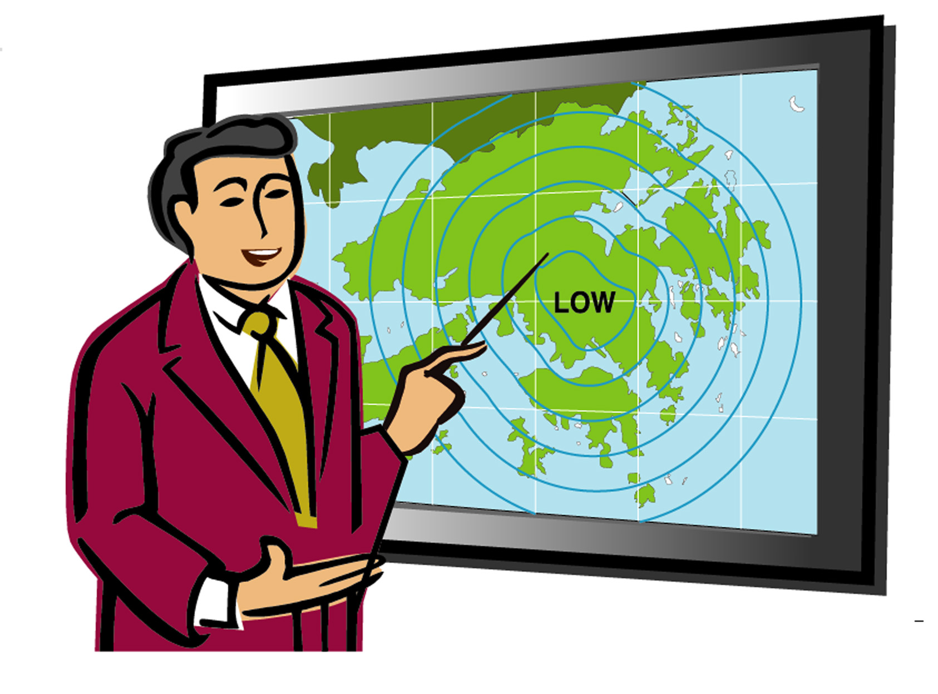

氣候異常和氣候

氣候異常和氣候
☒教師指引☒

本章可被用作教授：
1. 主題：氣候
2. 議題：氣候異常

A 學生工作紙內容
學生工作紙內容 | 頁數
A. 什麼是全球增溫？哪些地區會受影響？ | 1 – 4
B. 各地區的溫度有何差異？為什麼？ | 4 – 8
C. 人類活動是否引致全球增溫的主要因素？ | 9 – 11
D. 有什麼方法能減少這問題帶來的影響？ | 12 – 14

B 教學目標
完成這課以後，學生能夠：

知識方面
1.明白何謂全球增溫並描述它對我們和環境所造成的影響
- 形容不同緯度的溫度差異
- 以日射的分佈來解釋不同緯度的溫度差異之原因
- 解釋人類活動如何導致全球增溫
- 明白不同人仕對引起此問題所承擔之責任
- 提供解決方法及評估它們的效能

技能
- 從氣候圖、氣候圖表和簡圖中闡釋資料
- 從圖書館或互聯網中搜集資料
- 從圖表中分析數據，用來撰寫報告
- 訓練訪問、發表及溝通的技巧

價值觀/取向
- 關注全球增溫的問題及了解唯有透過國際合作才能解決這問題
- 明白在解決這問題時所帶來的窘境和利益衝突

C 教學提示
部份 | 教學提示
A | 透過小型的研習，學生能了解香港在近10-40年的溫度轉變及知道「全球增溫」這問題是發生在他們身邊。  這個角色扮演的目的是讓學生透過從聯網或圖書館中搜集資料，從而找出全球增溫所引致的影響，所以老師應給予學生足夠的時間和指引去準備。
B | 在A的內容中已討論過香港和中國也受全球增溫的影響，因此透過闡釋哈爾濱、青島、香港和吉隆坡的氣候圖和全球日射分佈圖，學生可以知道這些地方的溫度情況，也能解釋為何不同緯度的溫度會不同。(**老師更可將這部份延伸至其他影響溫度的因素和這地區其他的氣候特徵和原因。)
C | 學生能透過實驗明白全球增溫的成因。如要令實驗的效果更顯著，老師可在透明盒下放置一張黑色咭紙，以加強溫度的差別。而且老師更可在上堂前開啟書桌燈，以便學生在上堂時能見到效果。  有關溫室氣體的來源和數量可瀏覽以下網址：  http://yosemite.epa.gov/oar/globalwarming.nsf  http://www.epd.gov.hk  http://www.panda.org  http://www.ieagreen.org.hk  http://www.ghgoline.org)
D | 這個角色扮演的目的是讓學生從不同角度思考全球增溫問題的解決方法。透過角色扮演，學生能經驗及感受各角色在解決問題時所遇到的困難和利益衝突，從而帶出議題的爭議性。

D 帶領「角色扮演」的指引
這套工作紙內有兩個角色扮演—— A(p.3-4)和D(p.12-14)這兩個角色扮演的目的如下：

A(p.3-4)
- 讓學生從圖書館或互聯網中尋找資料，以找出全球增溫的影響。

D部份(p.12-14)
- 讓學生從不同角度去思考解決全球增溫這個問題的方法，希望藉此能讓學生體會箇中的難題和利益衝突。

為使這「角色扮演」能達至其目標，因此以下各點需留意：
- 事前準備
- 學生可自由分組，但老師也可按學生的能力自行決定。在大多數情形下，四人一組的效果為佳。
- 老師必須給予學生有足夠的時間去搜集資料
- 老師在有需要時也可協助學生如何搜集資料，例如：如何從互聯網或圖書館內尋找所需資料。
- 切勿為學生準備所有資料，但如有需要可給予適當的協助

- 討論時
- 老師應提醒學生討論問題的重心和他們所扮演的角色
- 老師應提醒學生需選出一名文書和一名發言人
- 老師應巡視學生的情況以提供協助及確保他們仍在討論問題
- 必須給予學生發表意見的機會

- 發表完後：
- 老師可就學生們的討論作出總結
- 應糾正學生的錯誤概念及思想
- 老師應指出問題的矛盾性及帶出這議題的價值觀來

E 老師參考資料/教學資源
1. 書籍
  - Briggs, D & Smithson P. (1987) Fundamentals of Physical一Geography, Hutchinson Education

b) Garlick J. (ed.) (1996) Atlas of Earthcare, Gaia Books Ltd.
c) Kemp D.D. (1994) Global Environmental Issues, Routledge

d) Warburton P. (1997) Atmospheric Processes and Human Influences, Collins Educational

e) Waugh D. (1998) The New Wider World, Thomas Nelson & Sons Ltd.
2. 網頁
網址 | 網頁名稱 | 簡介
- http://www.hko.gov.hk/ contente.htm | 香港天文台 | 可尋找不同地區的氣候資料和數據
- http://www.underground. org.hk/ | 香港地下  天文台 | 可尋找不同地區的氣候資料和數據，並在討論區中發表意見
- http://www.weatherbase. com | Weatherbase | 這網頁提供不同地區的氣候資料和數據
- http://www.planetholiday.com/asia/malaysia/ malaysia_climate.asp | Climate & Weather Reports for Malaysia | 這網頁提供了有關馬來西亞的氣候圖及天氣數據
5. http://www.cma.gov.cn | 中國氣象局 | 可尋找到有關中國的氣候數據及環保資料
- http://www.epa.gov/ globalwarming | US Environmental Protection Agency | 提供有關全球增溫的原因和影響及溫室氣體的來源，也提供可解決方法
- http://www.panda.org/ climate | World Wildlife Fund | 提供有關全球增溫的原因和影響及介紹有關該機構在減輕這問題上的研究報告

